实验二 基本查询

实验目的
- 掌握SQL的基本查询语句使用方法。

实验内容

掌握SQL的基本查询语句使用方法
- 单表查询
- 单表单条件查询
- 单表多条件查询
- 两表连接查询
- 单表自身连接查询
- 三表连接查询
- 四表连接查询
- 五表连接查询
- 六表连接查询
- 七表连接查询

实验要求
- 深入复习教材第三章SQL有关数据库定义和基本查询SQL语句，理解关系代数表达式如何使用基本的SQL查询语句实现。
- 根据书上的例子，针对TPCH数据库模式设计各种基本查询语句，每种类型的基本查询至少要设计一个查询，描述清楚查询要求，运行你所设计的查询语句，并截图相应的实验结果，每幅截图并要有较为详细的描述。也可以按照附2所列示例查询做实验。
- 实验步骤和实验总结中要详细描述实验过程中出现的问题、原因和解决方法。

实验步骤

- 单表查询（实现投影操作）
SELECT S_NAME,S_ADDRESS,S_PHONE FROM SUPPLIER
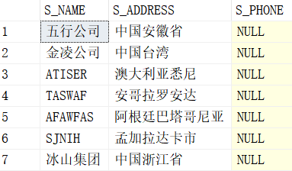

- 单表单条件查询（实现选择操作）
SELECT P_PARTKEY,P_NAME,P_RETAILPRICE FROM PART
WHERE(P_RETAILPRICE<=500)
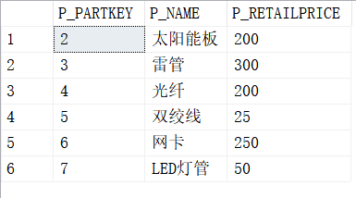

- 单表多条件查询

SELECT O_CUSTKEY,O_ORDERKEY,O_ORDERDATE,O_TOTALPRICE FROM ORDERS
WHERE(O_TOTALPRICE>1000 AND DATEDIFF(DD,O_ORDERDATE,GETDATE())<=7)
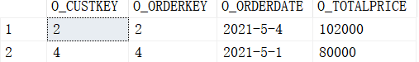
- 两表连接查询（实现笛卡尔积操作）
SELECT S_NAME,N_NAME FROM SUPPLIER CROSS JOIN NATION
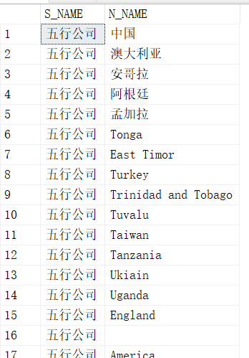

- 两表连接查询（实现普通连接操作，任意两个列做大于、小于等连接操作）

SELECT * FROM PARTSUPP,PART
WHERE PS_SUPPLYCOST>P_RETAILPRICE
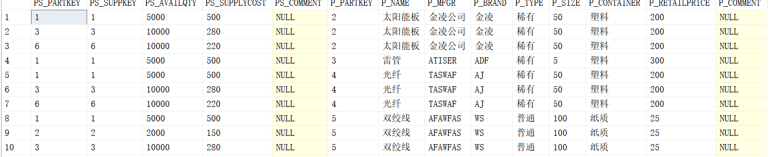
- 两表连接查询（实现等值连接操作）
SELECT S_NAME,N_NAME FROM SUPPLIER,NATION
WHERE S_NATIONKEY=N_NATIONKEY
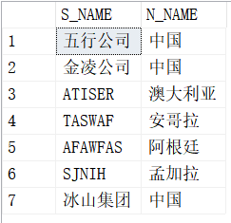

- 两表连接查询（实现自然连接操作）
SELECT S_NAME,N_NAME FROM SUPPLIER NATURAL JOIN NATION(但sql server没有该操作)

- 单表自身连接查询

SELECT S1.S_NAME, S1.S_ADDRESS,S1.S_SUPPKEY FROM SUPPLIER AS S1,SUPPLIER AS S2
WHERE (S1.S_NATIONKEY=S2.S_NATIONKEY AND S2.S_NAME='冰山集团')
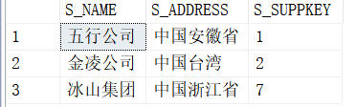
- 三表连接查询
SELECT C_CUSTKEY,O_TOTALPRICE,L_LINENUMBER, L_QUANTITY FROM CUSTOMER,ORDERS,LINEITEM
WHERE(C_NAME='苏举库'AND C_CUSTKEY=O_CUSTKEY AND O_ORDERKEY=L_ORDERKEY)
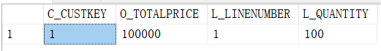

- 四表连接查询
SELECT C_CUSTKEY,O_TOTALPRICE,PS_SUPPLYCOST, L_QUANTITY FROM CUSTOMER,ORDERS,LINEITEM,PARTSUPP
WHERE(C_NAME='苏举库'AND C_CUSTKEY=O_CUSTKEY AND O_ORDERKEY=L_ORDERKEY AND PS_PARTKEY=L_PARTKEY AND PS_SUPPKEY=L_SUPPKEY)
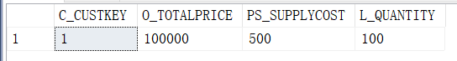

- 五表连接查询

SELECT C_CUSTKEY,O_TOTALPRICE,P_NAME, L_QUANTITY FROM CUSTOMER,ORDERS,LINEITEM,PARTSUPP,PART
WHERE(C_NAME='苏举库'AND C_CUSTKEY=O_CUSTKEY AND O_ORDERKEY=L_ORDERKEY AND PS_PARTKEY=L_PARTKEY AND PS_SUPPKEY=L_SUPPKEY AND P_PARTKEY=PS_PARTKEY)
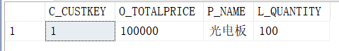
- 六表连接查询
SELECT C_CUSTKEY,O_TOTALPRICE,P_NAME, L_QUANTITY,S_NAME FROM CUSTOMER,ORDERS,LINEITEM,PARTSUPP,PART,SUPPLIER
WHERE(C_NAME='苏举库'AND C_CUSTKEY=O_CUSTKEY AND O_ORDERKEY=L_ORDERKEY AND PS_PARTKEY=L_PARTKEY AND PS_SUPPKEY=L_SUPPKEY AND P_PARTKEY=PS_PARTKEY AND S_SUPPKEY=PS_SUPPKEY)
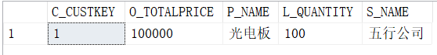

- 七表连接查询

SELECT C_CUSTKEY,O_TOTALPRICE,P_NAME, L_QUANTITY,S_NAME FROM CUSTOMER,ORDERS,LINEITEM,PARTSUPP,PART,SUPPLIER,NATION
WHERE(N_NAME='中国'AND C_CUSTKEY=O_CUSTKEY AND O_ORDERKEY=L_ORDERKEY AND PS_PARTKEY=L_PARTKEY AND PS_SUPPKEY=L_SUPPKEY AND P_PARTKEY=PS_PARTKEY AND S_SUPPKEY=PS_SUPPKEY AND N_NATIONKEY=C_NATIONKEY)
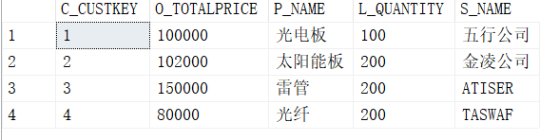
- 八表连接查询
SELECT C_CUSTKEY,O_TOTALPRICE,P_NAME, L_QUANTITY,S_NAME FROM CUSTOMER,ORDERS,LINEITEM,PARTSUPP,PART,SUPPLIER,NATION,REGION
WHERE(R_NAME='亚洲'AND C_CUSTKEY=O_CUSTKEY AND O_ORDERKEY=L_ORDERKEY AND PS_PARTKEY=L_PARTKEY AND PS_SUPPKEY=L_SUPPKEY AND P_PARTKEY=PS_PARTKEY AND S_SUPPKEY=PS_SUPPKEY AND N_NATIONKEY=C_NATIONKEY AND R_REGIONKEY=N_REGIONKEY)
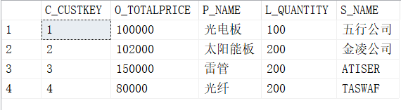

总结与体会

实验中出现的问题及其解决方案
- 录入数据时，产生了冲突，解决方式：发现录入顺数据要有顺序，外码的数据必须在主码中有参照，满足参照完整性。
- 二进制数据被截断，解决方式：更改数据类型，数据类型过短，而输入过长导致不符合，数据类型改为nvarchar（max）即可
- 不知道怎样获取当前日期，第三个查询语句出现瓶颈，解决方式，采用
GETDATE()这一内置函数实现，并采用DATEDIFF()来计算两个时间之间的差值，从而知道一周内的订单记录。
- 不知道自然连接与等值连接的区别，解决方式：通过查找资料得知，自然连接会自动消去相同的列，且自然连接中必须是相同的属性组。
- 不清楚如何实现笛卡尔积操作，经过查找得知应采用 CROSS JOIN 语句或者直接FROM两个表查询

总结
通过本次实验，我主要完成了数据库操作中最重要的查询操作，进行了两表连接，等值连接，非等值连接查询，以及多表连接查询、笛卡尔积操作等，巩固了关系代数相关的知识，sql语句的熟练程度有所提高。

体会
- sql语句尤其是查询语句的书写相对上一个实验已经更为熟练，但仍有待提高。
- 对于课上讲述的一些基本概念，如自然连接与等值连接的区别还模棱两可，但是经过查阅资料已经巩固了所学知识
- 对于操作过程中出现的一些暂时无法解决的问题，在查询博客和相关搜索引擎无果后，向同学进行询问最终解决问题，另外出现问题时要及时记录，方便以后巩固，再出现时使用自己的解决方式。

附2：基本SQL查询示例

- 单表查询（实现投影操作）
查询供应商的名称、地址和联系电话。

- 单表单条件查询（实现选择操作）
查询零售价格不超过500元的零件编号、名称及其零售价格。

- 单表多条件查询
查询最近一周内提交的总价大于1000元的订单的编号 、顾客编号、订单日期和总价等信息。

- 两表连接查询（实现笛卡尔积操作）
查询供应商及其所在国家。

- 两表连接查询（实现普通连接操作，任意两个列做大于、小于等连接操作）
查询供应价格大于零售价格的零件及其供应信息。

- 两表连接查询（实现等值连接操作）
查询供应商及其所在国家。
查询供应价格大于零售价格的零件及其供应信息。

- 两表连接查询（实现自然连接操作）
查询供应商及其所在国家。
查询供应价格大于零售价格的零件及其供应信息。

- 单表自身连接查询
查询与“冰山集团”在同一个国家的供应商编号、名称和地址信息。

- 三表连接查询
查询顾客“苏举库”订购的订单编号、总价及其订购的零件编号、数量和实际价格。

- 四表连接查询
查询顾客“苏举库”订购的订单编号、总价及其订购的零件供应价格、数量和实际价格。

- 五表连接查询
查询顾客“苏举库”订购的订单编号、总价及其订购的零件名称、数量和实际价格。

- 六表连接查询
查询顾客“苏举库”订购的订单编号、总价及其订购零件的供应商名称、零件名称、数量、实际价格。

- 七表连接查询
查询中国顾客订购的订单编号、总价及其订购零件的供应商名称、零件名称、数量、实际价格。
- 八表查询
查询亚洲顾客订购的订单编号、总价及其订购零件的供应商名称、零件名称、数量、实际价格。

